金课∣动画色彩

授课教师
何佳玮，副教授，动漫设计专业专任教师；中国美术学院新媒体专业硕士，研究方向：二维动画、戏曲动画。


课程性质
《动画色彩》课程是动漫设计专业一年级专业必修课。通过系统教学使学生掌握色彩的基本知识，训练学生对色彩的造型、归纳的能力，色彩的组织搭配能力，最终掌握动画相关的用色基本规律，并将学到的色彩知识运用到实际的动画创作中去。

改革创新
眼界：学生通过课堂教师的专业教授，色彩调研分析资料收集整理，分享调研成果，课后通过书籍、网络等各种渠道的文章、研究报告、图片、视频，以观看认知模式，用全新的视角了解色彩脉络。
手界：注重手绘表现能力，结合学生自身的特点及优势，运用各种绘画材料媒介展示色彩张力，从培养学生动手能力出发，构筑一名动漫设计师的基本素质与综合能力。
心界：育人育“心”，匠心精神在课堂中的无形渗入，从培养学生敬业、精艺、专注、创新的品质出发，终身影响学生未来在工作岗位中的职业道德、职业态度、职业能力。

教学优势
课程融合了专业要求的平面构成、色彩构成、色彩搭配等相关内容，贯穿动漫设计专业人才培养始终，对于培养动漫设计专业学生充分理解掌握形式美法则、造型美感有着无可替代的重要作用，是培养学生由普遍的色彩绘画向色彩搭配组织规律转变的重要桥梁。课程根据《动画色彩》课程特点和思想政治教育融入教学全过程的整体要求，进一步创新了课程教学形式、革新了课程教学内容。将中国传统艺术图像与课程进行融合，去适应、引导学生价值观、文化观的正确建立，建立民族自豪感，也使之能够正确认识优秀的传统艺术图像。

课堂教学过程
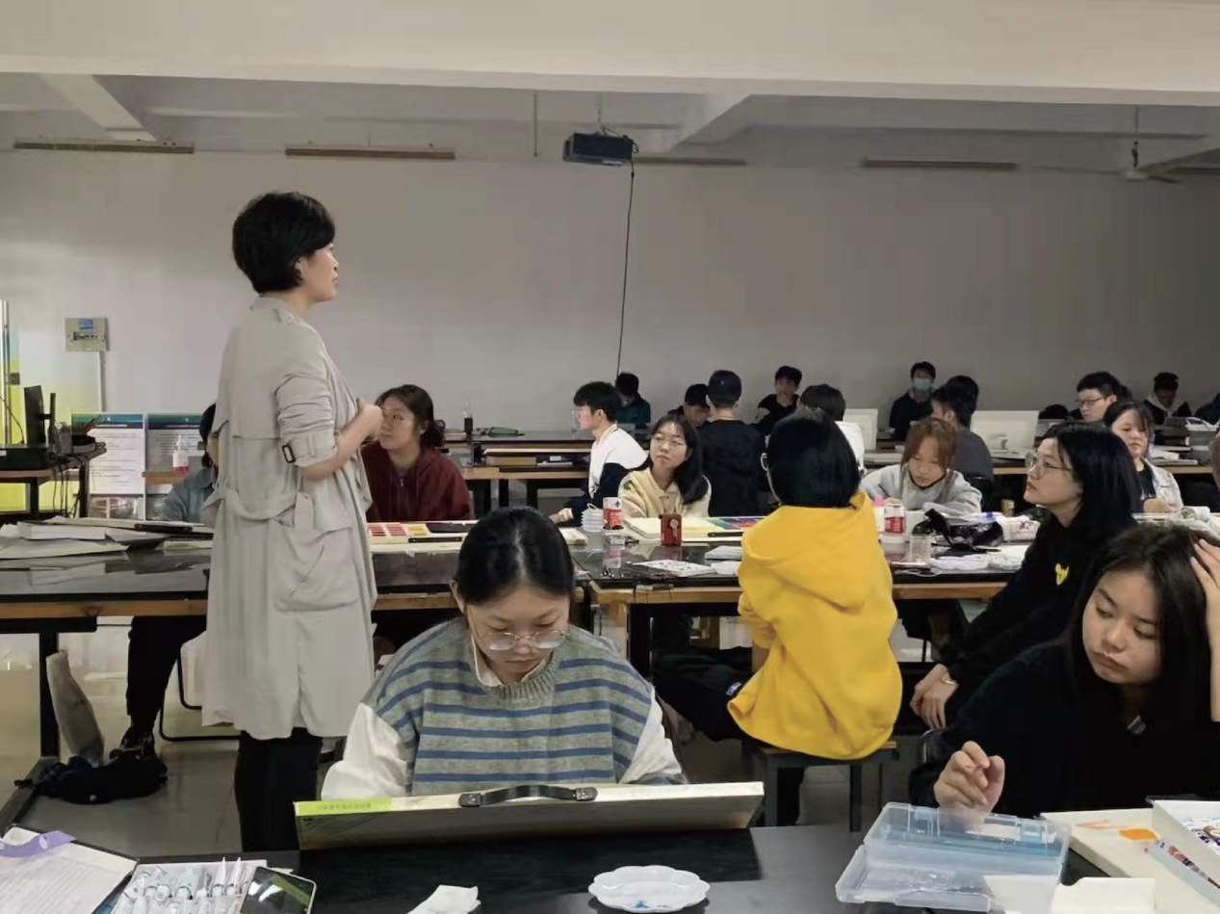

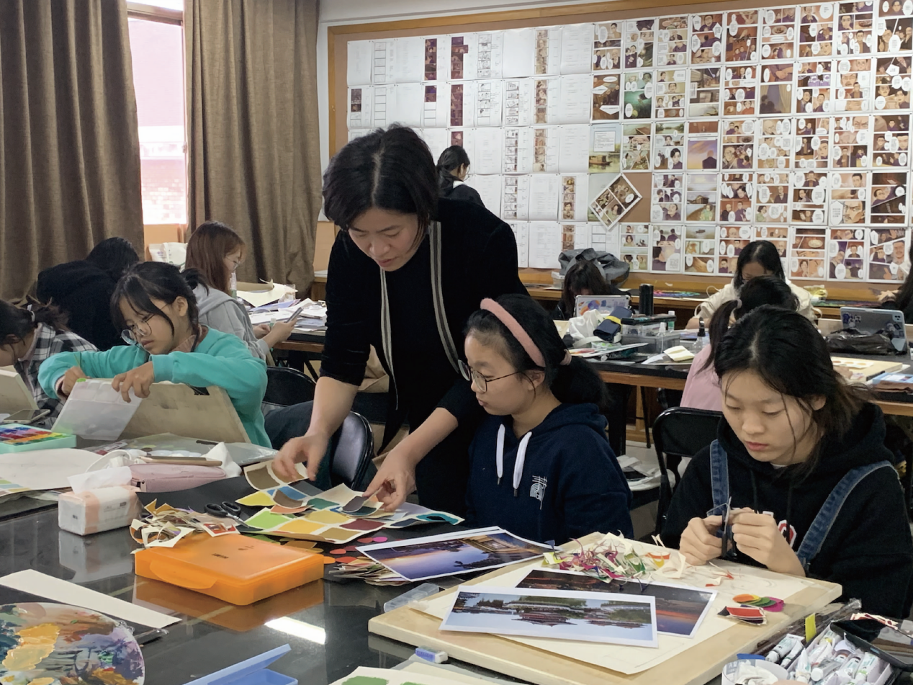

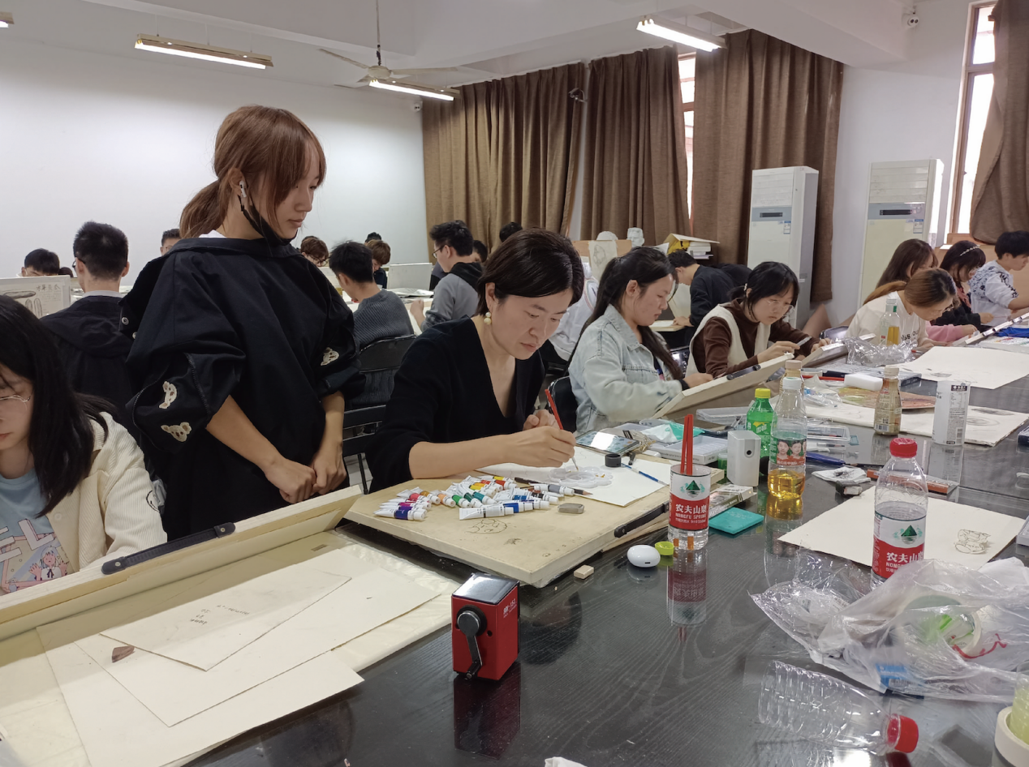

优秀学生作品
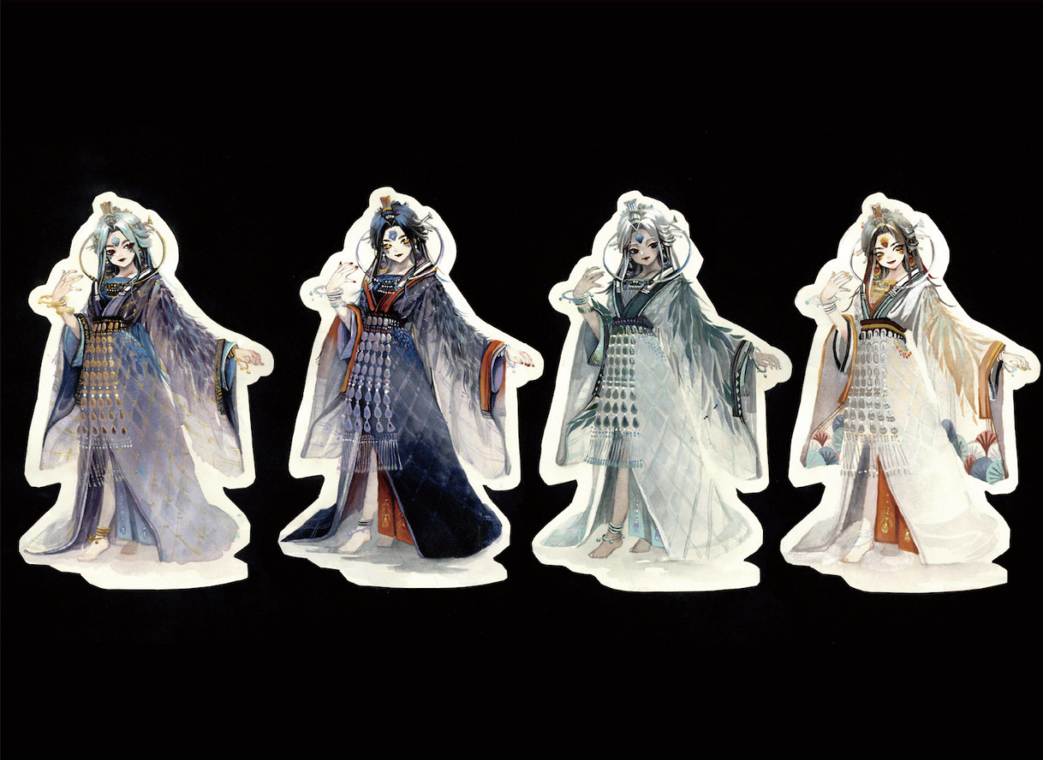


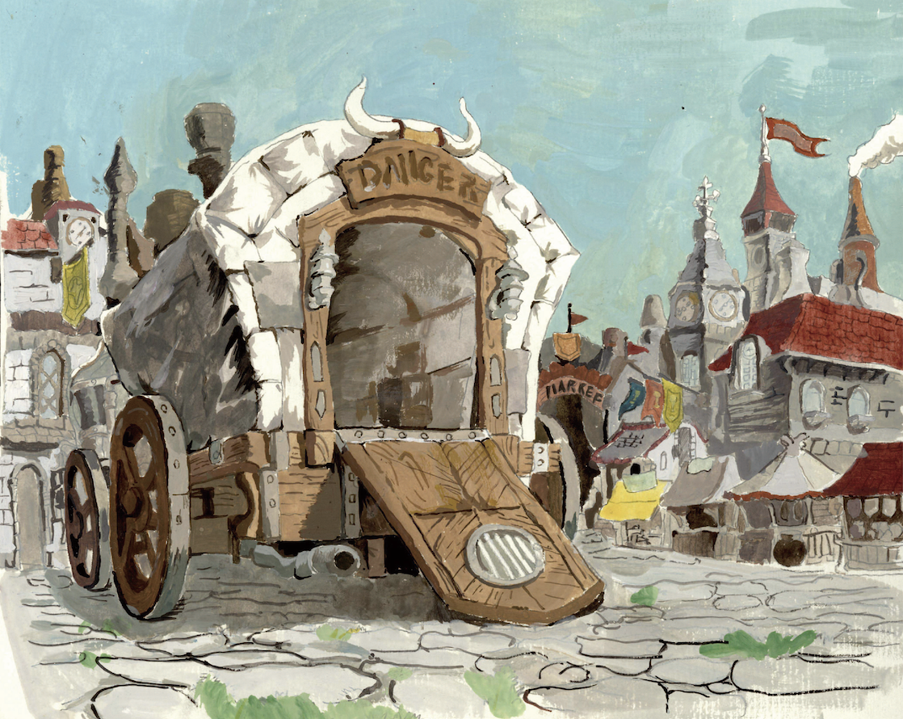

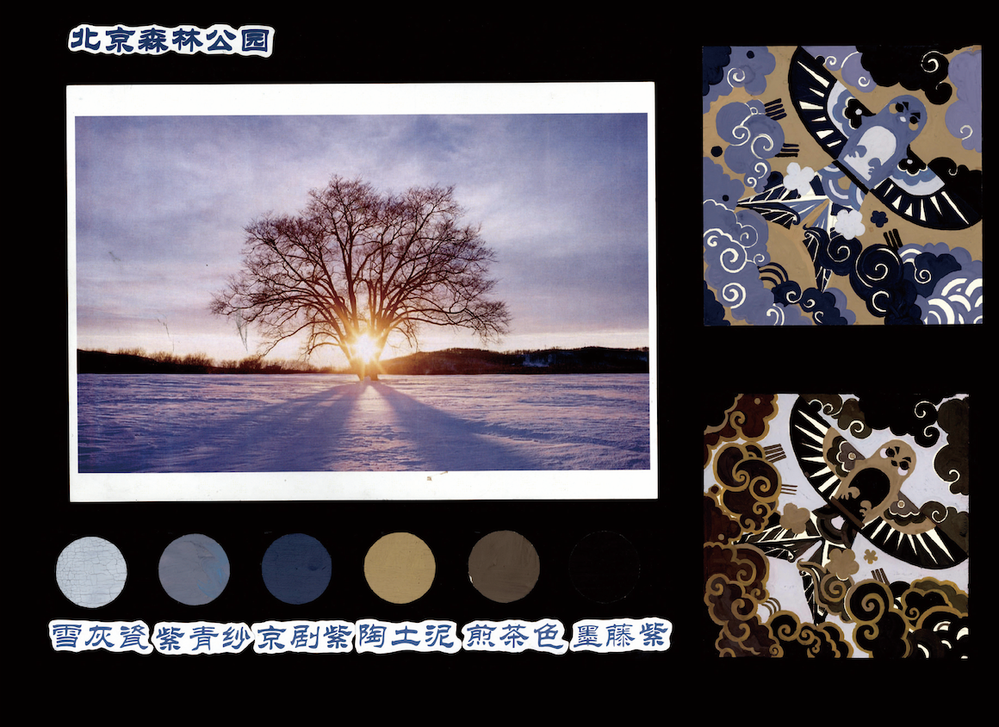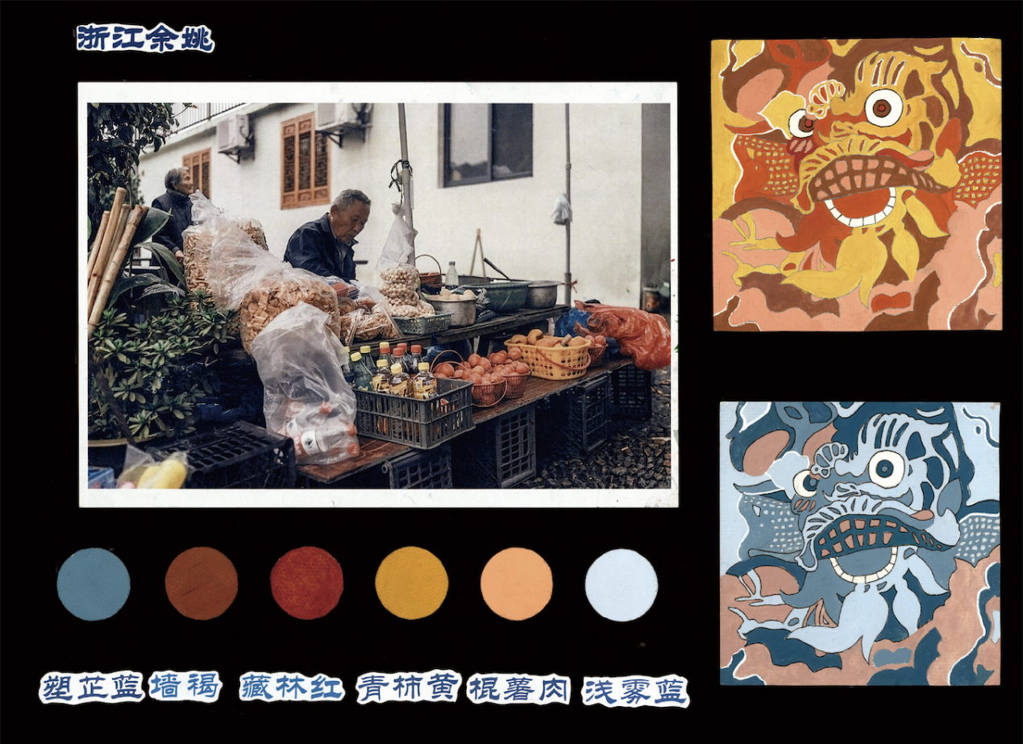
文案 何佳玮
图片 何佳玮

